Tierparkbesuch der anderen Art am 06.04.2020

Da wir aufgrund der derzeitigen Situation leider am Montag, wie im Ferienplan beschrieben, nicht den Tierpark besuchen können, sind die Erzieher bei ihren Spaziergängen sehr aufmerksam durch die Natur gegangen. Auch im Garten oder wenn man aus dem Fenster schaut, kann man viele Tiere und Pflanzen sehen.
Die Erzieher konnten verschiedene Tiere, aber auch Bäume entdecken.

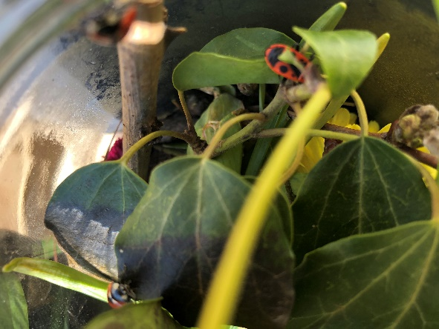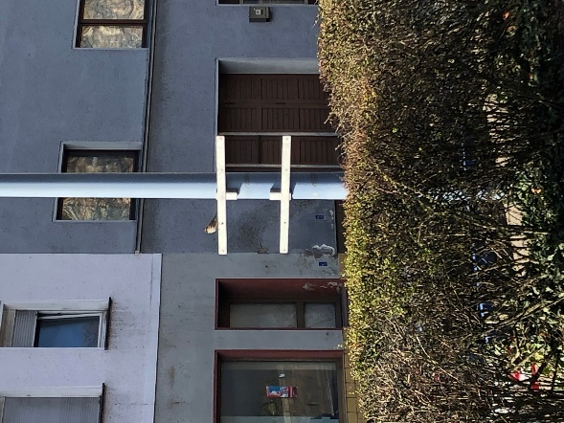

Könnt ihr die Tiere entdecken, die Ryan beobachtet hat? Man muss beim zweiten Bild schon ganz genau hinsehen um ein Tier zu entdecken.

Franzi war auch unterwegs und hat ein Rätsel für euch. Wisst ihr, welchen Baum sie da fotografiert hat? Auch beim zweiten Foto muss man genau hinsehen. Erkennt ihr es?

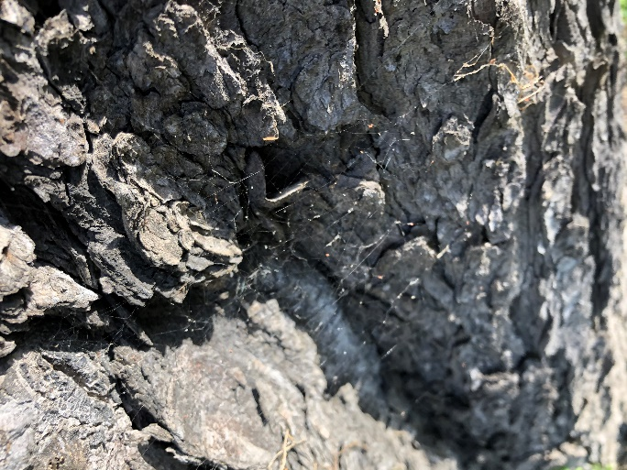
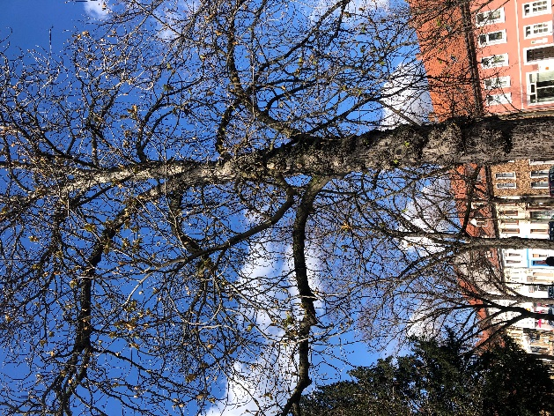

Anorta war für euch in ihrem Garten unterwegs. Was hat sie entdeckt?
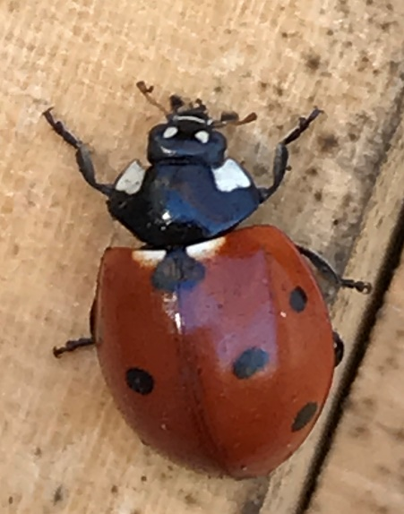

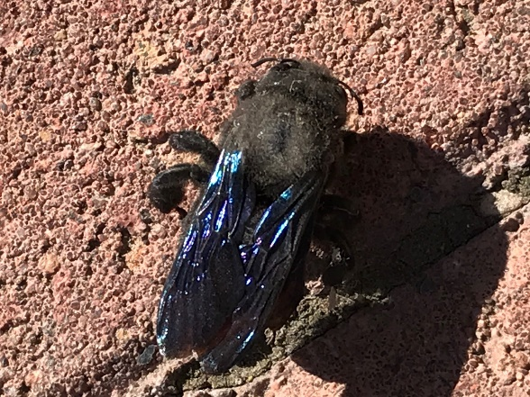

Vielleicht fallen euch bei einem Spaziergang auch Tiere und Pflanzen auf, die ihr für uns fotografieren oder malen könnt.
Aber auch im Garten oder auf dem Balkon kann man immer etwas entdecken. Wir würden uns freuen, wenn ihr uns eure Beobachtungen per Mail oder Brief schicken könntet, damit wir wissen, welche Tiere ihr auf eurem „Tierparkbesuch“ der anderen Art entdeckt habt.

